Тестовое задание для специальности: 15.02.08 Технология машиностроения

Структура тестового задания

№  п\п | Наименование темы вопросов | Кол-во вопросов | Кол-во баллов
 | Общий раздел тестового задания
1 | ИТ в профессиональной деятельности | 13 | 12,5
2 | Оборудование, материалы, инструменты | 13 | 12,5
3 | Инженерная графика | 18 | 18
4 | Техническая механика | 21 | 5,25
5 | Основы метрологии | 21 | 5,25
6 | Задача определения срока изготовления партии деталей | 1 | 10
 | ИТОГО: | 87 | 63,5

ИНФОРМАЦИОННЫЕ ТЕХНОЛОГИИ
В ПРОФЕССИОНАЛЬНОЙ ДЕЯТЕЛЬНОСТИ
ВЫБЕРИТЕ:
- Систему счисления, применяемую для представления информации в ЭВМ:
  - Двоичная
  - Восьмеричная
  - Десятичная
  - Шестнадцатеричная
- Устройство ввода информации:
  - Монитор
  - Клавиатура
  - Принтер
  - Звуковые колонки
- Название группы компьютеров, соединенных друг с другом каналом связи:
  - Физиология
  - Сеть
  - Топология
  - Стратегия
- Назначение текстового редактора:
  - Создание, редактирование и форматирование текстовой информации
  - Работа с изображениями в процессе создания игровых программ
  - Управление ресурсами ПК при создании документов
  - Автоматический перевод с символьных языков в машинные коды
- Название группы ячеек в электронной таблице, образующих прямоугольник:
  - Прямоугольник ячеек
  - Диапазон ячеек
  - Интервал ячеек
  - Ярлык
- Определение глобальной компьютерной сети:
  - Информационная система с гиперсвязями
  - Множество компьютеров, связанных каналами передачи информации и находящихся в пределах одного помещения, здания
  - Система обмена информацией на определенную тему
  - Совокупность локальных сетей и компьютеров, расположенных на больших расстояниях и соединенных в единую систему
- Назначение графических редакторов
  - Построение графических изображений
  - Создание графического представления таблицы (диаграмм)
  - Создание анимационных изображений (мультипликации)
  - Обработка текстовой информации
- Определение системы управления базами данных (СУБД)
  - СУБД – это база данных, имеющая табличную структуру
  - СУБД – это база данных, имеющая сетевую структуру
  - СУД – это различные электронные хранилища информации: справочники, каталоги, картотеки
  - СУБД – это совокупность программ, позволяющих создавать базы данных и осуществлять их обработку
- Название минимального объекта, используемого в растровом графическом редакторе
  - Точка экрана (пиксель)
  - Объект (прямоугольник, круг и т.д.)
  - Палитра цветов
  - Знакоместо (символ)
- Задачи, решаемые CAD системами
  - Конструкторское проектирование
  - Технологическое проектирование
  - Управление инженерными данными
  - Инженерные расчёты
- Определение автоматизированного проектирования
  - Это процесс постепенного приближения к выбору окончательного проектного решения
  - Это процесс проектирования, происходящий при взаимодействии человека с компьютером
  - Это процесс проектирования, осуществляющийся компьютером без участия человека
  - Это процесс проектирования, происходящий без применения вычислительной техники
- Определение WWW
  - Название электронной почты
  - Совокупность Web-страниц, принадлежащих одному пользователю или организации
  - Телекоммуникационная сеть с находящейся в ней информацией
  - Информационно-поисковая система сети Internet
- Определение браузера
  - Это программа для просмотра Web-страниц на экране
  - Это программа поиска в сети Internet
  - Это программа для перевода информации в двоичный код
  - Это программа подключения сети Internet
- Определение компьютера
  - Это многофункциональное электронное устройство для работы с информацией
  - Это устройство для обработки аналоговых сигналов
  - Это устройство для хранения информации любого вида
  - Это устройство модуляции/демодуляции сигналов
- Назначение модема
  - Хранение информации
  - Обработка информации в данный момент времени
  - Передача информации по телефонным каналам связи
  - Вывод информации на печать
- Параметр, определяющий стиль штриховки в CAD-системах
  - Цвет линии
  - Материал детали
  - Масса детали
  - Объём детали
- Функциональную клавишу, для выполнения команды «Обновить экран» в браузерах
  - F5
  - F7
  - F8
  - F9
- Операции, выполняемые над информацией в БД, средствами СУБД
  - Копирование, разметка
  - Перемещение, копирование, рисование
  - Изменение, удаление, поиск, ввод
  - В данном задании нет правильного ответа
- Параметр, определяющий позицию символа на экране дисплея
  - Задаваемые координаты
  - Положение текстового курсора
  - Адрес
  - Положение предыдущей набранной буквы
- Выберите правильную запись формулу для электронной таблицы
  - C3+4*D4
  - C3=C1+2*C2
  - A5B5+23
  - =A2*A3-A4
- Выберите назначение DNS-сервера
  - Поиск информации в Internet
  - Преобразование IP-адресов в доменные имена и наоборот
  - Перемещение по сайтам
- Тип базы данных, в которой группировка данных осуществляется в виде таблиц
  - Иерархическая
  - Реляционная
  - Сетевая
ОБОРУДОВАНИЕ, МАТЕРИАЛЫ, ИНСТРУМЕНТ
ВЫБЕРИТЕ:
- Группу металлов, к которой принадлежат железо и его сплавы
  - Тугоплавкие металлы
  - Черные металлы
  - Диамагнетики
  - Металлы с высокой удельной прочностью
- Металл (сплав), относящийся к черным металлам
  - Латунь
  - Коррозионно-стойкая сталь
  - Баббит
  - Дуралюмин
- Название металлов с температурой плавления выше температуры плавления железа
  - Тугоплавкие
  - Благородные
  - Черные
  - Редкоземельные
- Название структуры, представляющей собой твердый раствор углерода в α-железе
  - Перлит
  - Цементит
  - Феррит
  - Аустенит
- Название структуры, представляющей собой раствор углерода в γ-железе
  - Феррит
  - Цементит
  - Аустенит
  - Ледебурит
- Название структуры, представляющей собой карбид железа Fe₃C
  - Феррит
  - Аустенит
  - Ледебурит
  - Цементит
- Определение латуни
  - Сплав меди с цинком
  - Сплав железа с никелем
  - Сплав меди с оловом
  - Сплав алюминия с кремнием
- Название и химический состав сплава марки Д16
  - Баббит, содержащий 16% олова
  - Латунь, содержащая 16% цинка
  - Сталь, содержащая 16% мед
  - Деформируемый алюминиевый сплав, упрочняемый термообработкой – дуралюмин, состав устанавливают по стандарту
- Продукцию, получаемую волочением
  - Поковка
  - Проволока
  - Прокат
  - Отливка
- Материал, из которого изготавливают поверхности фильер (глазков) при волочении
  - Р6М5
  - Алмаз
  - 9ХС
  - У12
- Прибор, не применяемый для измерения твердости металла
  - Пресс Бринелля
  - Маятниковый копр
  - Пресс Роквелла
  - Пресс Виккерса

- Область применения электротехнической стали
  - Изготовление постоянных магнитов
  - Изготовление приборов, регулирующих сопротивление электрических цепей
  - Изготовление магнитопроводов, работающих в полях промышленной частоты
  - Передача электрической энергии на значительные расстояния
- Определение полимеров
  - Вещества, полученные полимеризацией низкомолекулярных соединений
  - Высокомолекулярные соединения, основная молекулярная цепь которых, состоит из атомов углерода
  - Высокомолекулярные соединения, молекулы которых состоят из большого числа мономерных звеньев
- Название сплава, полученного способом порошковой металлургии
  - Р18
  - 5ХНМ
  - У12
  - ВК8
- Определение пластмасс
  - Материалы органической и неорганической природы, обладающие высокой пластичностью
  - Высокомолекулярные соединения, молекулы которых состоят из большого числа мономерных звеньев
  - Искусственные материалы на основе природных или синтетических полимерных связующих
  - Материалы, получаемые посредством реакции полимеризации или поликонденсации
- Определение композиционного материала
  - Материал, составленный различными компонентами, разделёнными в нём ярко выраженными границами
  - Материал, структура которого представлена матрицей и упрочняющими фазами
  - Материал, состоящий из различных полимеров
  - Материал, в основных молекулярных цепях которого содержаться неорганические элементы, сочетающиеся с органическими радикалами
- Диапазон температур, до которых следует нагревать быстрорежущие стали при закалке
  - 750÷800°С
  - 1200÷1300°С
  - 1400÷1500°С
  - 800÷900°С
- Причину применения ступенчатого нагрева при закалке быстрорежущей стали
  - Обеспечивается лучшая растворимость карбидов
  - Предотвращается появление в нагреваемом изделии трещин
  - Легирующие элементы распределяются по сечению изделия более равномерно
  - Предотвращается рост аустенитного зерна
- На сколько твердость режущего инструмента должна быть больше твердости обрабатываемого материала
  - Минимум на 20%
  - Максимум на 20%
  - На 1%
  - Нет правильного ответа
- Класс по равновесной структуре, к которому относятся быстрорежущие стали
  - Заэвтектоидные стали
  - Эвтектоидные стали
  - Доэвтектоидные стали
  - Ледебуритные стали
- Самый тяжелый и твёрдый металл
  - Вольфрам
  - Цирконий
  - Медь
  - Осмий
ДОПОЛНИТЕ ПРЕДЛОЖЕНИЕ:
- Разность между равновесной и фактической температурой кристаллизации – это…
  - Аллотропия
  - Плавление
  - Степень охлаждения
  - Анизотропность

- Химико-термическая обработка сталей – это…
  - Процесс изменения структуры и свойств материала
  - Процесс изменения химического состава стали
  - Процесс диффузионного насыщения поверхностного слоя изделия одним или несколькими химическими элементами
- Температуру в зоне резания, до которой углеродистая инструментальная сталь не теряет свои режущие свойства
  - 200°С
  - 600°С
  - 1000°С
  - 500°С
  - ES
ОСНОВЫ МЕТРОЛОГИИ
ВЫБЕРИТЕ:
- Область знаний, связанную с измерениями
  - Метрология
  - Стандартизация
  - Сертификация
  - Философия
- Главный орган в сфере технического регулирования и метрологии
  - Росстандарт
  - Госстандарт
  - Государственная дума
  - Совет Федерации
- Процесс, при котором неизвестная величина количественно сравнивается с однородной
  - Измерение
  - Разборка
  - Сборка
  - Сверка
- Погрешность, которая измеряется случайным образом
  - Абсолютная
  - Относительная
  - Систематическая
  - Случайная
- Характеристику, отражающую близость результата к истинному значению
  - Точность
  - Безопасность
  - Безотказность
  - Долговечность
- Средство измерения, предназначенное для воспроизведения и хранения единицы величины с целью передачи её размера другим средствам измерения
  - Штангенциркуль
  - Линейка
  - Эталон
  - Транспортир
- Наиболее точный эталон
  - Первичный
  - Вторичный
  - Рабочий
  - Часовой
- Разделы метрологии
  - Государственная метрология
  - Теоретическая метрология
  - Прикладная метрология
  - Законодательная метрология
- Название области значений величины, в пределах которых нормированы допускаемые пределы погрешности
  - Диапазон измерений
  - Порог чувствительности
  - Погрешности СИ
  - Класс точности СИ
- Название наименьшего изменения измеряемой величины, которое вызывает заметное изменение выходного сигнала
  - Диапазон измерений
  - Порог чувствительности
  - Погрешность СИ
  - Класс точности СИ
- Эталон, которым передают размер рабочим СИ
  - Первичный
  - Вторичный
  - Рабочий
  - Заводской
- Основной объект измерения в метрологии
  - Физические величины
  - Средства измерения
  - Люди
  - Процессы
- Название количественной характеристики измеряемой величины
  - Цвет
  - Качество
  - Размер
  - Надежность
- Количество основных единиц в системе СИ
  - 8
  - 6
  - 7
  - 9
ДОПОЛНИТЕ ПРЕДЛОЖЕНИЕ:
- Главную палату мер и весов возглавлял…
  - Рубинштейн
  - Стариков
  - Королёв
  - Менделеев
- Для перевода измеряемой величины в другую служит…
  - Мера
  - Измерительный преобразователь
  - Измерительный прибор
  - Измерительная установка
- Радионавигационная установка – это…
  - Мера
  - Измерительный преобразователь
  - Измерительный прибор
  - Измерительная система
- Разностью между показаниями СИ и истинным значением является…
  - Диапазон измерений
  - Порог чувствительности
  - Погрешность СИ
  - Класс точности СИ
- В систему СИ не входит..
  - Метр
  - Секунда
  - Килограмм
  - Сантиметр
- Для метра введён…
  - Платиновый эталон
  - Световой эталон
  - Иридиевый эталон
  - Золотой эталон
ТЕХНИЧЕСКАЯ МЕХАНИКА
ВЫБЕРИТЕ:
- Название пятой аксиомы статики
  - Закон равенства двух сил
  - Правило параллелограмма
  - Закон инерции Галилея
  - Закон равенства действия и противодействия
  - Принцип присоединения и исключения уравновешенных систем сил
- Четверть, в которой располагается равнодействующая сила, если
F_{Σx}=-30кн; F_{Σy}=-20кн
  - Первая
  - Вторая
  - Третья
  - Четвертая
- Количество уравнений, необходимых для решения задач на пространственную систему произвольно расположенных сил
  - Три
  - Два
  - Шесть
  - Четыре
- Теорему для вычисления равнодействующей через её проекции
  - Теорема синусов
  - Теорема косинусов
  - Теорема Пуансо
  - Теорема Пифагора
- Параметры для расчёта центра тяжести объёмного однородного тела
  - Вес каждой части материального тела
  - Объём каждой части материального тела
  - Площадь поперечного сечения каждой части материального тела
- Параметры при естественном способе задания движения точки
  - Траектория, начало отсчёта, направление движения, уравнение движения
  - Уравнение изменения координат материальной точки
  - Скорость и координаты материальной точки
  - Ускорение и координаты материальной точки
- Ускорение, возникающее при криволинейном равномерном движении
  - Касательное
  - Нормальное (центростремительное)
  - Полное
- Определение понятия «Относительная скорость сложного движения»
  - Скорость материальной точки относительно неподвижной системы отсчёта
  - Скорость подвижной системы отсчёта относительно неподвижной
  - Скорость материальной точки относительно подвижной системы отсчёта
  - Скорость относительно произвольно взятой точки
- Силу инерции, возникающую при криволинейном неравномерном движении
  - Касательная
  - Нормальная
  - Полная (касательная+центростремительная)
- Название первой аксиомы динамики
  - Закон инерции Галилея
  - Правило параллелограмма
  - Закон равенства двух сил
  - Принцип независимости действия сил
  - Закон Ньютона
- Уравнения при решении задач на метод кинетостатики
  - Уравнения изменения координат
  - Уравнение изменения пути
  - Уравнение по нахождению центра тяжести
  - Уравнения равновесия
- Разделы, которые включает техническая механика
  - Статика, кинематика, динамика
  - Теоретическая механика, сопротивление материалов
  - Теоретическая механика, сопротивление материалов, детали машин
  - Статика, кинематика
ДОПОЛНИТЕ ПРЕДЛОЖЕНИЕ:
- Момент равнодействующей равен…
  - Геометрической сумме моментов составляющих векторов
  - Векторной сумме моментов составляющих векторов относительно любой точки
  - Алгебраической сумме моментов составляющих векторов относительно той же точки
- Проекция силы на ось равна…
  - Произведению модуля вектора на косинус угла между ним и положительным направлением оси
  - Произведению модуля вектора на синус угла между ним и положительным направлением оси
  - Произведению модуля вектора на тангенс угла между ним и положительным направлением оси
  - Произведению модуля вектора на котангенс угла между ним и положительным направлением оси
- Момент силы относительно точки находится как…
  - Произведение модуля вектора на расстояние до начала этого вектора
  - Произведение модуля вектора на перпендикуляр, опущенный из точки на линию действия силы
  - Произведение модуля вектора на расстояние до конца этого вектора
- Площадью опоры при расчёте на устойчивость является…
  - Площадь между крайними точками опорных точек
  - Только точки опоры или точки крепления
  - Расстояние между точками опоры
- Динамика изучает…
  - Движение материальных тел независимо от действующих сил
  - Движение материальных тел в зависимости от действующих сил
  - Равновесие покоящегося материального тела
  - Равновесие движущегося тела
- Потенциальная энергия рассчитывается как…
  - Половина произведения массы тела на квадрат его скорости
  - Произведение массы тела на квадрат его скорости
  - Произведение массы тела на высоту его подъёма
- Проекция геометрической суммы векторов (равнодействующей) равна
  - Геометрической сумме этих векторов
  - Алгебраической сумме проекций этих векторов
  - Векторной сумме проекций этих векторов
  - Геометрической сумме проекций этих векторов
- Когда расстояние между двумя точками тела остается неизменным его называют…
  - Абсолютно твердым телом
  - Прочным телом
  - Материальным телом

ИНЖЕНЕРНАЯ ГРАФИКА
ВЫБЕРИТЕ:
- Плоскость, на которой располагается Вид спереди  - А  - Б  - В  - Г  - Д | 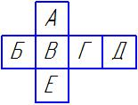
- Плоскость, на которой располагается Вид слева
  - А
  - Б
  - В
  - Г
- Название разреза А-А, выполненного на чертеже  - наклонный  - ломанный  - ступенчатый  - местный | 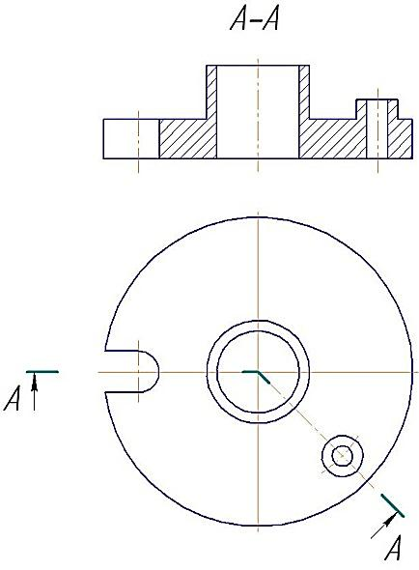
- Правильно выполненное сечение А-А  - первый  - второй  - третий | 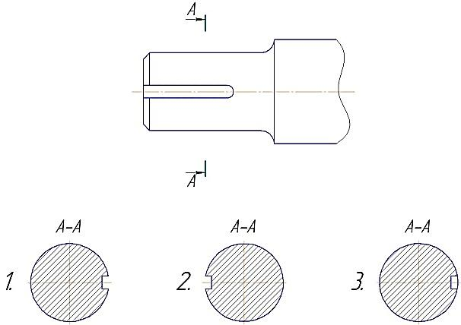
- Чертеж, на котором разрез выполнен согласно стандарту  - первый  - второй | 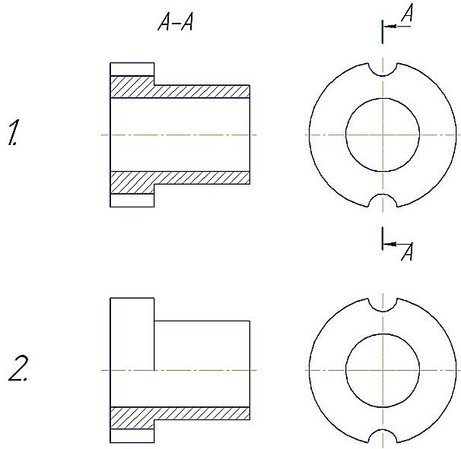
- Название разреза А-А, выполненного на чертеже  - первый  - второй | 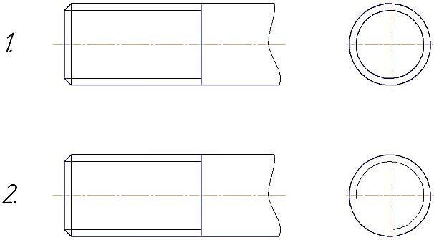
- Рисунок, на котором обозначение резьбы соответствует дюймовой резьбе  - первый  - второй  - третий | 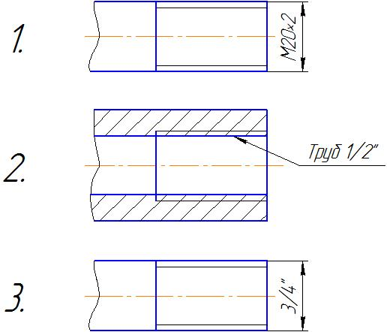
- Чертеж, на котором размеры фаски проставлены правильно
  - первый
  - второй
- Цифру, которой обозначена фаска  - один  - два  - три  - четыре  - пять | 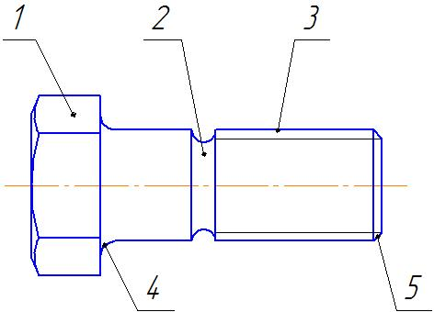
- Название элемента детали, обозначенный цифрой 2
  - головка болта
  - галтельная канавка
  - резьба
  - радиус
  - фаска
- Изображение винтового соединения, которое рекомендуется применять на сборочных чертежах  - первое  - второе | 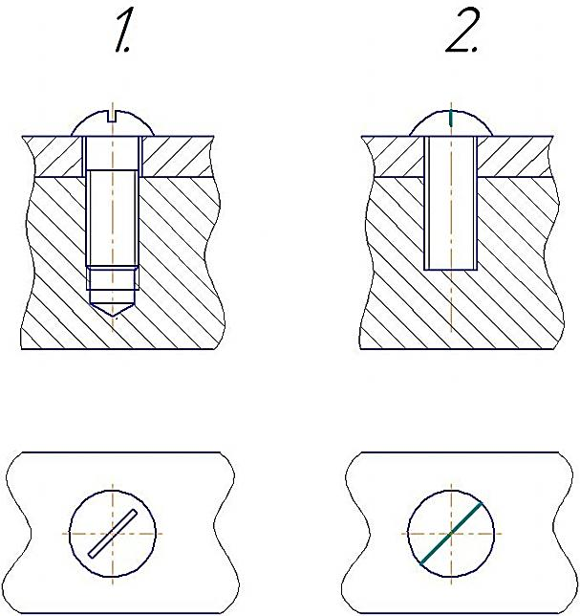
- Название, изображения, поясняющего положение шпоночного паза на чертеже  - местный разрез  - простой разрез  - наложенное сечение  - выносной элемент | 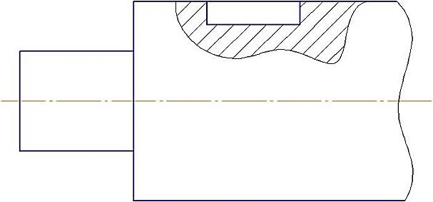
- Название изображения, обозначенного на рисунке буквой А
  - дополнительный вид
  - главный вид
  - местный разрез
  - выносной элемент
- Рисунок, на котором показано сопряжение окружности с прямой линией  - первый  - второй  - третий  - четвертый | 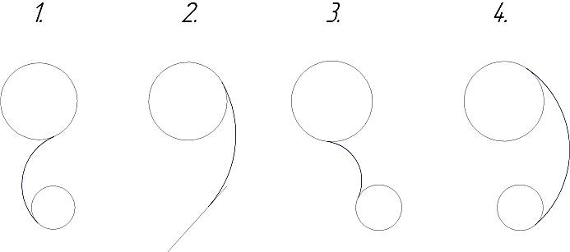
- Чертёж, на котором правильно нанесены величины диаметра и квадрата  - первый  - второй  - третий  - четвертый | 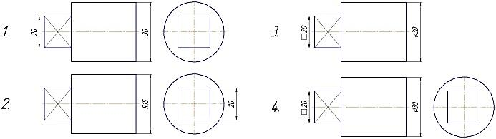
- Масштаб, в котором выполняется эскиз детали
  - масштаб уменьшения
  - масштаб увеличения
  - на глаз
- Нестандартный масштаб
  - 4:1
  - 5:1
  - 3:1
  - 2,5:1
- Название чертежа, выполненного от руки в глазомерном масштабе
  - сборочный чертеж
  - эскиз
  - рабочий чертеж
  - схема
- Толщину сплошной основной линии по ГОСТ 2.303-68
  - 0,2÷0,4
  - 0,1÷1,0
  - 0,8÷1,2
  - 0,5÷1,4
- Линию, применяемую для ограничения на чертеже местного разреза
  - штриховая
  - сплошная тонкая
  - сплошная волнистая
  - разомкнутая
ДОПОЛНИТЕ ПРЕДЛОЖЕНИЕ:
- Материал, из которого изготовлена деталь, указывают в…
  - основной надписи, в графе «Обозначение материала детали»
  - таблице параметров, характеризующих деталь
  - На чертеже детали

Задача, направленная на демонстрацию умений участвовать в организации работы коллектива, эффективно общаться с коллегами, руководством, потребителями
Ситуация1 Предприятие получило заказ на изготовление партии деталей. Предприятие может работать в 1 и 2 смены.
Составьте служебную записку, которая должна содержать информацию о том, при каких условиях работы коллектива, будет возможно выполнить требования заказчика:
- определить срок изготовления партии деталей при 1 и 2 сменном режиме работы оборудования.
Исходные данные:
- Исходные данные по изготовлению детали (Таблица 1)
- Исходные данные по расчету годового фонда рабочего времени на 2016 год (Таблица 2)
Таблица 1.
№  операции | Норма шт. времени  t_{шт.} (мин.) | Подготовит. заключ. время  T_{пз.} (мин.)
1 | 5 | 20
2 | 9 | 19
3 | 3 | 12
Итого | $${\sum{t}}_{шт}$$ | $$\sum{Т_{пз}}$$
Требуемое количество деталей | N=  3600  штук

Таблица 2.
№ | Показатели | Единица измерения | Рас  чет
1 | Количество дней в году | Дни | 366
2 | Количество праздников и выходных | Дни | 114
3 | Номинальный фонд времени | Дни | ?
4 | Планируемые невыходы ( 12% от номинального фонда времени ) | Дни | ?
5 | Средняя продолжительность дня | Час | 7,48
6 | Эффективный фонд времени | Дни | ?
7 | Эффективный фонд времени одного рабочего | час | ?

(Сводная таблица) Таблица 3
№ п/п | t_{шт} | T_{пз} | t_{шт.к}
1
2
3
Итого: | $${\sum{t}}_{шт}$$ | $$\sum{Т_{пз}}$$ | $${\sum{t}}_{шт.к}$$

Приложение
Тестовое задание региональной Всероссийской олимпиады

ИТ в профессиональной деятельности

- Какое из изображений соответствует логотипу программы КОМПАС 3D?
2. В ЭВМ арифметические операции выполняются в:
1. дополнительных машинных кодах;
2. восьмеричной системе счисления;
3. десятичной системе счисления;
4. шестнадцатеричная.
3. Устройство вывода информации:
1. мышь;
2. клавиатура;
3. принтер;
4. флешка.
4. Для форматирования текстовых объектов используется панель инструментов:
1. стили;
2. буфер обмена;
3. абзац;
4. параметры страницы.
5. Группа компьютеров, соединенных друг с другом каналом связи:
1. физиология;
2. сеть;
3. топология;
4. стратегия.
6. Корзина - программа, предназначенная для…
- хранения файлов;
- Для навигации по файловой структуре;
- управление ресурсами ПК при создании документов;
- для удаления файлов.
7. Символ определяет:
- начало строки;
- конец строки;
- вставку символа;
- удаление после знака.
8. Клавиша PageUp позволяет:
- перемещаться в конец строки;
- перемещать курсор на экранную страницу вверх;
- перемещаться в конец документа;
- перемещаться в начало документа.
9. К механизму автоматизации в Excel относятся
- ссылки на ячейки;
- формулы;
- числа;
- ярлык.
10. Глобальная компьютерная сеть - это:
- информационная система с гиперсвязями;
- множество компьютеров, связанных каналами передачи информации и находящихся в пределах одного помещения, здания;
- система обмена информацией на определенную тему;
- совокупность локальных сетей и компьютеров, расположенных на больших расстояниях и соединенные в единую систему.

Оборудование, материалы, инструменты

1. Способ получения шаровидной формы графита в высокопрочном чугуне:
- модифицирование;
- введение серы;
- введения кремния;
- отжиг белого чугуна.
2. К какой группе металлов принадлежат железо и его сплавы:
- к черным;
- к тугоплавким;
- к металлам с высокой удельной прочностью;
- к диамагнетикам.
3. Твердость металлов измеряется на:
- прессе Бринелля;
- кривошипном молоте;
- маятниковом копре;
- устройстве Нартова.
4.Быстрорежущая сталь была изобретена:
- Тиме в России;
- Кованном в Советском Союзе;
- Клапштоком в Германии;
- Тейлором в США.
5.Наиболее красностойким инструментальным материалом является:
- алмаз;
- быстрорежущая сталь;
- твердый сплав;
- минералокерамика.
6.При обработке детали из чугуна применяют твердый сплав марки:
- Т77К12;
- Т30К4;
- Т15К6;
- ВК8.
7.Укажите правильный порядок (последовательность) определения режимов резания:
- t,V,S;
- S,V,t;
- t,S,V;
- V,t,S.
8.Глубина резания при рассверливании определяем по формуле:
- t=D/2;
- t=d/2;
- t=D-d/2;
- t = $π$Dn/1000.
9. Наружную резьбу на деталях можно нарезать:
- метчиком;
- сверлом;
- плашкой и резцом;
- плашкой и разверткой.
10.Буквой $γ$ (гамма) на резцах, сверлах, фрезах принято обозначать:
- передний угол;
- задний угол;
- угол наклона режущей кромки;
- угол винтовой линии.

Системы качества, стандартизация и сертификация

1. Назовите источник, из которого узнают технические требования, предъявляемые к готовой детали:
- артериальная технологическая карта;
- операционная технологическая карта;
- чертеж;
- протоколы измерений.
2. Укажите, в каких единицах измерения проставляются линейные размеры на чертежах:
- в миллиметрах;
- в сантиметрах;
- в дециметрах;
- в метрах.
3. Укажите, какая величина является номинальным размером, если указанная длина детали ${20}_{-0,3}^{+0,1}$:
- 0,1 мм;
- 0,3 мм;
- 0,4 мм;
- 20 мм.
4.Укажите, чему равна величина допуска размера ${100}_{-0,3}^{+0,1}$:
- 0,1 мм;
- 0,3 мм;
- 0,4 мм;
- 0,2 мм.
5.Назовите метод стандартизации по отбору ответов, годных для дальнейшего производства:
- генетика;
- симплификация;
- селекция;
- паразитология.
6.Какой федеральный закон послужил началом работ по сертификации в РФ:
- о защите прав потребителя;
- об обеспечении единства измерений;
- о спецификации;
- о ветеринарии.
7.Какая посадка изображена на рисунке:

0
- 0,1 мм

- 0,4 мм
-0,2 мм
отверстие
вал
0

- с зазором;
- с натягом;
- переходная;
- не разборная.
8.Для размера на чертеже ${35}_{-0,5}^{-0,2}$ Наибольшим предельным размером является:
- 35,0 мм;
- 34,8 мм;
- 34,5 мм;
- 34,3 мм.
9.Проводит сертификационные испытания, регистрирует и учитывает испытания, рассылает протокол по результатам испытаний:
- заявитель;
- испытательный центр (Лаборатория);
- совет по сертификации;
- федеральное агентство.
10. Укажите какие квалитеты точности используют в машиностроении для ответственных сопряжений:
- 1-2;
- 5-6;
- 0-1;
- 15-18.

Охрана труда. Безопасность жизнедеятельности «Медицинская подготовка»

1. Назовите стороны, обеспечивающие реализацию основных направлений государственной политики в области охраны труд:
1. законодательная, исполнительная и судебная ветви власти на федеральном уровне и уровне субъекта РФ;
2. Правительство Российской Федерации и трехсторонняя комиссия по регулированию социально-трудовых отношений;
3. органы государственной власти в согласовании с органами власти субъектов Российской Федерации, органов местного самоуправления, работодателей, профессиональных союзов;
4. Государственная Дума РФ, объединения работодателей.
2. Имеет ли право работник на отказ от выполнения работ в случае возникновения опасности для его жизни и здоровья вследствие нарушения требований охраны труда, до устранения такой опасности:
1. не имеет. Если на рабочем месте создалась опасность для жизни работника, он должен действовать по указанию непосредственного руководителя;
2. имеет. Порядок действий работника при возникновении угрозы его жизни и здоровью должен быть определен инструкцией по охране труда;
3. не имеет. Если на рабочем месте создалась опасность для жизни работника, он обязан приступить к устранению опасности. В противном случае работодатель может привлечь его к дисциплинарной ответственности;
4. имеет. Он должен незамедлительно покинуть рабочее место.
3. Вводный инструктаж по безопасности труда проводят со всеми принимаемыми на работу работниками, с временными работниками, командированными, учащимися и студентами, прибывшими на практику. Так ли это?:
1. вводный инструктаж не обязателен для работников с высшим образованием;
2. да, вводный инструктаж проводится со всеми;
3. вводному инструктажу не подлежат специалисты, нанимаемые на высшие руководящие должности;
4. вводный инструктаж проводится по усмотрению работодателя.
4. Какие виды дисциплинарных взысканий предусмотрены Трудовым кодексом РФ:
1. замечание, выговор, понижение в занимаемой должности, увольнение;
2. замечание, выговор, строгий выговор, перевод на нижеоплачиваемую работу, увольнение;
3. замечание, выговор, увольнение;
4. предупреждение, выговор, увольнение.
5. Найдите правильное определение понятия «Охрана труда»:
1. охрана труда - состояние защищенности жизненно важных интересов личности и общества от аварий;
2.охрана труда - система сохранения жизни и здоровья работников в процессе трудовой деятельности, включающая правовые, социально - экономические, организационные, технические, санитарно - гигиенические и иные мероприятия;
3. охрана труда - система сохранения здоровья работников в процессе трудовой деятельности, включающая в себя правовые, санитарно - гигиенические и иные мероприятия;
4. охрана труда - направлена на создание и поддержание организационной структуры и обеспечение ресурсами системы управления, обеспечивающей безопасность трудовой деятельности.
6. Каким образом передаются инфекции кишечной группы?
1.через грязную обувь;
2.через кожу;
3.через рот с водой;
4.через воздух при дыхании.
7. Чем определяется восприимчивость отдельного человека к инфекционным заболеваниям?
1.уровнем общей культуры общества;
2.состоянием иммунитете;
3.возрастом человека;
4.социально-бытовыми условиями и медико-санитарным обеспечением, рациональным питанием, благоустройством населённых мест.
8. В связи с чем возникают биолого-социальные чрезвычайные ситуации?
1.в результате эпидемий;
2.в результате эпифитотий;
3.в результате эпизоотий;
4.в результате изменения среды обитания
9.Признаки биологической смерти:
1.отсутствие реакции зрачков на свет;
2.отсутствие пульса на сонной артерии;
3.помутнение роговицы и появление феномена «кошачьего зрачка»;
4.обильное кровотечение.
10.Установите соответствие названия венерического заболевания и организма, его вызывающего (ответ представьте цифрой с буквой, например, 2 д)
- СПИД 1д
- cифилис 2г
- гонорея 3в
- хламидиоз 4б

б) хламидии
в) гонококк
г) бледная трепонема
д) вирус иммунодефицита.

Экономика и правовое обеспечение профессиональной деятельности

- Уровень использования основных производственных фондов характеризуют:
1. рентабельность, прибыль;
2. фондоотдача, фондоемкость;
3. фондовооруженность труда рабочих;
4. коэффициент сменности.
- Эффективность использования оборотных средств характеризуют:
1. прибыль, рентабельность производства;
2. коэффициент оборачиваемости, средняя продолжительность одного оборота оборотных средств;
3. фондоотдача, фондоемкость продукции:
4. фондовооруженность труда.
- Уровень проихводительности труда характеризуют:
1. фондоотдача, фондоемкость;
2. выработка на одного рабочего, (работающего);
3. трудоемкость продукции;
4. прибыль.
- Для сдельной формы оплаты труда характерна оплата труда в соответствии с:
1. количеством изготовленной (обработанной) продукции;
2. количеством отработанного времени;
3. количеством оказанных услуг;
4. должностным окладом.
- К себестоимости продукции машиностроения относятся:
1. капитальные затраты;
2. выраженные в денежной форме затраты предприятия на производство и реализацию продукции;
3. затраты на сырье, материалы и заработную плату работающих;
4. затраты на оборудование.
- Под понятием «прибыль от реализации продукции» подразумевается:
1. выручка, полученная от реализации продукции;
2. денежное выражение стоимости товаров;
3. разность между объемом реализованной продукции в стоимостном выражении и ее себестоимостью;
7. Конфликт отличается от конфликтной ситуации наличием …
1. инцидента;
б) объекта;
в) проблемы;
г) реципиента;
8. Стиль управления - это:
1. манера поведения и форма взаимодействия с подчиненными;
2. форма отношений с руководством организации;
3. совокупность методов для выполнения своих функциональных обязанностей;
4. распорядок работы учреждения.
9. Процесс побуждения сотрудника к целенаправленным действиям:
1. планирование;
2. организация;
3. мотивация;
4. результаты анализа, аудита.
10.Нормальная продолжительность рабочего времени не может превышать… в неделю:
1. 36 часов;
2. 40 часов;
3. 42часа;
4. 48часов.

Инженерная графика

- Назначение трубной цилиндрической резьбы:
1. для соединения валов;
2.для соединения газопроводных труб, где не требуется герметичность;
3. применяется для соединения труб;
4. для соединения водопроводных труб, там где требуется герметичность.
- Для чего применяется упорная резьба
1. для преобразования вращательного движения в поступательное при значительных нагрузках;
2. упорная резьба применяется для соединения крепежных изделий;
3.упорная резьба применяется для преобразования вращательного движения в поступательное при не значительных нагрузках.
3.В чем разница в обозначениях метрических резьб с крупным и мелким шагом?
1. в обозначении резьбы шаг резьбы не указывается;
2. если резьба имеет крупный шаг, то он в обозначении не указывается;
3. если резьба имеет мелкий шаг, то он в обозначении не указывается;
4. в зависимости от назначения детали метрическую резьбу изготавливают с крупным (единственным для данного диаметра резьбы) и мелкими шагами, которых для данного диаметра резьбы может быть несколько.
4.С какой целью на машиностроительных чертежах применяют условности и упрощения?
1. условности и упрощения позволяют сократить чертежные работы без ущерба для ясности и понимания;
2.условности и упрощения упрощают чертеж;
3.условности и упрощения усложняют прочтение чертежа;
4. условности и упрощения увеличивают время на выполнение чертежа.
5.Какие размеры наносят на сборочном чертеже?
1. размеры, не обязательные для данного вида чертежа размеры;
2.размеры, определяющие форму отдельных элементов детали;
3. размеры необходимые для обеспечения возможности изготовления детали;
4. размеры, предельные отклонения и другие параметры и требования, которые должны быть выполнены или проконтролированы по данному сборочному чертежу.
6.Какая разница между эскизом и рабочим чертежом?
1. эскиз это объёмное изображение детали, а чертеж это плоское з детали с системе плоскостей проекций;
2.нет разницы между эскизом и рабочим чертежом;
3. эскиз и рабочий чертеж выполняют в разных масштабах;
4. эскиз это чертеж, выполненный от руки без помощи чертежных инструментов глазомерном масштабе.
7.В каком месте чертежа детали записывают технические требования?
1. в левом верхнем углу;
2. над основной надписью;
3.в правом верхнем углу;
4.в левом нижнем углу.
8.Зависят ли наносимые на чертеже размерные числа от масштаба на чертеже?
1. зависят;
2. полностью зависят;
3. не зависят;
4.частично.
9.Поставьте в соответствие изображение детали и вида на чертеже

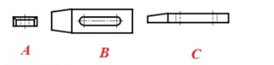
1-главный вид -С
2 –вид сверху -В
3 –вид слева -А

10.Определите правильно выполненный фронтальный разрез
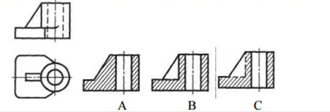
А – не правильно;
В – правильно;
С – не точно.

Техническая механика

1. Назовите основоположника механики как науки:
1. Л. Эйлер;
2. И. Ньютон;
3. Архимед;
4. Петр I.
2. Сосредоточенная сила - это сила ... ?
1. действующая на определенную часть поверхности тела;
2. действующая со стороны других материальных тел;
3. действующая на всей поверхности тела;
4. действующая на тело в одной точке.
3. Проекция силы на ось равна 0, если угол наклона силы относительно оси равен?
1. 30⁰
2. 90⁰
3. 45⁰
4. 60^{0.}
4. Под кручением понимают такой вид нагружения, при котором в поперечном сечении возникает?
1. только крутящий момент;
2. момент сопротивления;
3. момент инерции;
4. другие нагрузки.
5. Назовите неразъемное соединение:
1. клиновое;
2. шпоночное;
3. резьбовое;
4. клёпаное.
6. Назовите зубчатые передачи с пересекающимися осями:
1. цилиндрические;
2. червячные;
3. конические;
4. планетарные.
7. Коэффициент полезного действия (КПД), оценивающий эффективность работы, должен быть?
1. ⱨ = 1;
2. ⱨ ˂ 1;
3. ⱨ ˃ 1;
4. не имеет принципиального значения.
8. Что является ведущим звеном в зубчатой цилиндрической передачи?
1. червяк;
2. звездочка;
3. каток;
4. шестерня.
9. К деталям вращательного движения машин относятся?
1. станина;
2. рама;
3. вал;
4. коробка передач.
10. Дать определение редуктора:
1. механизм;
2. машина;
3. прибор;
4. агрегат.

Основы метрологии

1. Какую погрешность невозможно устранить:
- относительную;
- систематическую;
- абсолютную;
- случайную.
2. Какой эталон введен для метра:
- золотой;
- иридиевый;
- световой;
- платиновый.
3. Совокупность операций, выполняемых в целях подтверждения соответствия средств измерений метрологическим требованиям, называется:
- калибровка;
- доводка;
- пригонка;
- полировка;
4. Что является областью знаний связанной с измерением:
- сертификация;
- метрология;
- философия;
- стандартизация.
5. Где хранится государственный эталон метра:
- в Москве;
- в Санкт-Петербурге;
- в шахте на Урале;
- в поселке Менделеево.
6. В каком измерительном средстве используется нониус:
- линейка;
- рычажная скоба;
- штангенциркуль;
- микрометр.
7. Основными единицами в системе СИ являются:
- сантиметр и килограмм;
- метр и секунда;
- дециметр и люкс;
- миллиметр и ампер.
8. Нормальной температурой в помещении для точных измерений является:
- 0 градусов Цельсия;
- +20 градусов Цельсия;
- +10 градусов Цельсия;
- +22 градусов Цельсия.
9. Уберите лишнее (такого типа штангенциркуля нет):
- ЩЦ- I;
- ЩЦ- II;
- ШЦ-III;
- ШЦ-IV.
10. Метод «трех проволочек» используется:
- при контроле диаметров проволоки;
- при измерении резьбы;
- при измерении треугольников;
- при измерении фигурных отверстий.

